ГТО
ОБРАТИТЕ ВНИМАНИЕ!
Для прохождения тестирования, необходимо иметь при себе следующие документы:
- Документ, удостоверяющий личность
- Медицинская справка

ГТО в школе
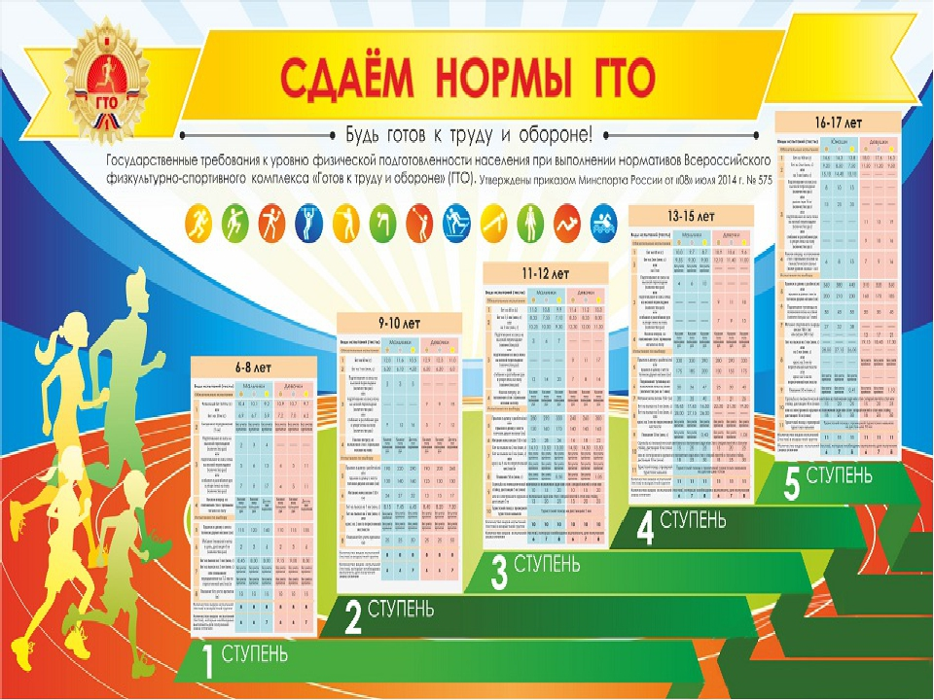
Сдача норм ГТО в школе
ГТО: Главные цели
- увеличение числа граждан, регулярно занимающихся физкультурой;
- увеличение продолжительности жизни населения и его уровень физической подготовки;
- формирование у населения осознанных потребностей в регулярных занятиях споротом и физкультурой;
- гармоничное и всестороннее развитие личности и воспитание патриотизма;
- модернизация системы физического воспитания и системы развития массового, детско-юношеского, школьного и студенческого спорта в образовательных организациях.
Задача ГТО:
массовое внедрение комплекса ГТО, охват системой подготовки всех возрастных групп населения.
Основные принципы ГТО:
добровольность и доступность системы подготовки для всех слоев населения, медицинский контроль, учет местных традиций и особенностей.
Всероссийский физкультурно-спортивный комплекс «Готов к труду и обороне» (ГТО) — полноценная программная и нормативная основа физического воспитания населения страны, нацеленная на развитие массового спорта и оздоровление нации.
Комплекс ГТО предусматривает подготовку к выполнению и непосредственное выполнение населением различных возрастных групп (от 6 до 70 лет и старше) установленных нормативных требований по трем уровням трудности, соответствующим золотому, серебряному и бронзовому знакам отличия «Готов к труду и обороне» (ГТО).
24 марта 2014 года на заседании совета по развитию физкультуры и спорта президент РФ Владимир Путин заявил, что подписал указ о возрождении ГТО, благодаря которому «выросло не одно поколение активных, здоровых людей». По словам Путина, прежнее название решили сохранить как дань традициям.
В нашей школе школьники сдают нормы ГТО уже третий год. В первый год 1 участник, с каждым годом количество желающих получить значок ГТО возрастает и в этом году это уже 8 человек.
V ступень ГТО разработана для возраста юношей и девушек 16-17 лет (10-11 класс).
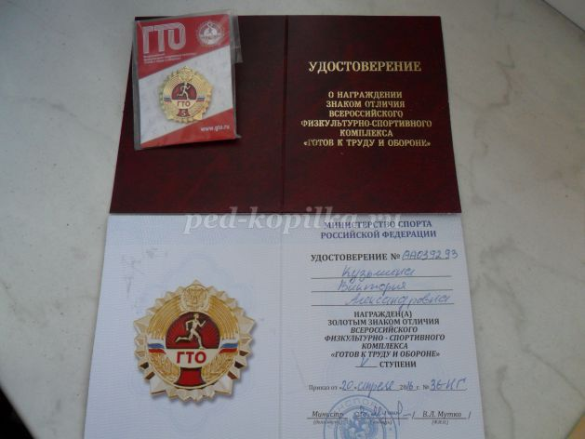

Чтобы получить золотой значок учащиеся должны выполнить 8 нормативов на золото.
Из них 4 обязательных испытания на золото:
Бег 100 метров;
Бег 2 км;
Подтягивание на высокой перекладине или рывок гири 16кг (мальчики);
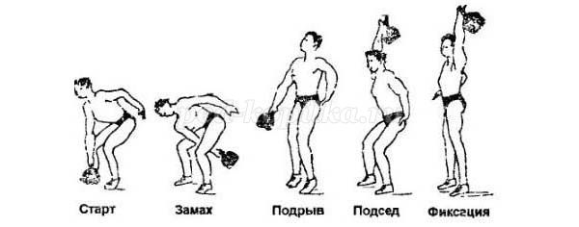
Подтягивание из виса лежа на низкой перекладине или сгибание и разгибание рук в упоре лежа на полу (девочки);
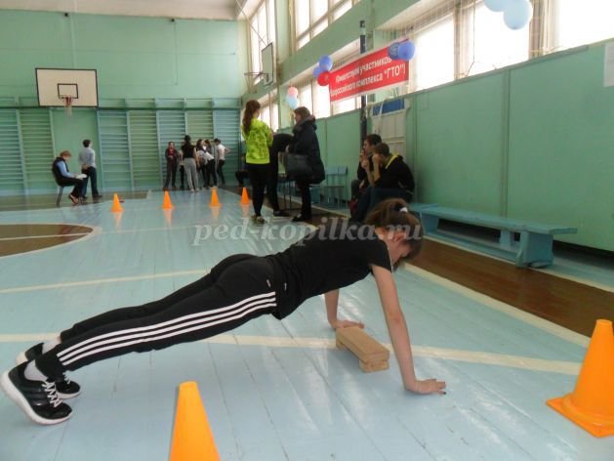
Наклон вперед из положения стоя с прямыми ногами на гимнастической скамье.
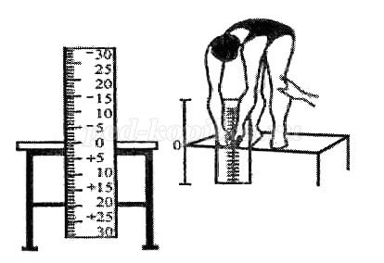
4 испытания на выбор:
Прыжок в длину с разбега или прыжок в длину с места толчком двумя ногами;

Поднимание туловища из положения лежа на спине;
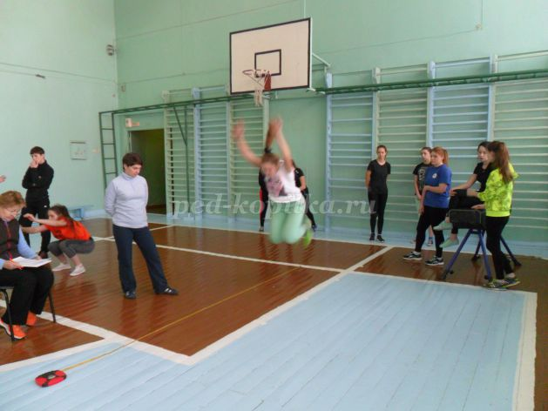
Метание спортивного снаряда весом 700 г (мальчики) и весом 500 г (девочки);
Бег на лыжах на 3 км (девочки) и 5 км (мальчики);
Плавание на 50 м;

Стрельба из пневматической винтовки из положения сидя или стоя с опорой локтей о стол или стойку, дистанция — 10 м.
Чтобы получить серебряный значок надо выполнить 7 испытаний на серебро (4 обязательных должны быть на серебро и ещё 3 испытания на выбор тоже на серебро). Чтобы получить бронзовый значок надо выполнить 6 испытаний на бронзу (4 обязательных на бронзу и 2 испытания на выбор тоже на бронзу). Всё в ваших руках. Готовьтесь и тогда Вы сможете добиться хороших результатов! Не надейтесь на чудо, не будьте так уверены, что у вас и так всё получится. Тренировка, тренировка и ещё раз тренировка.
Желаю всем успехов в сдаче норм ГТО. Будьте здоровы!
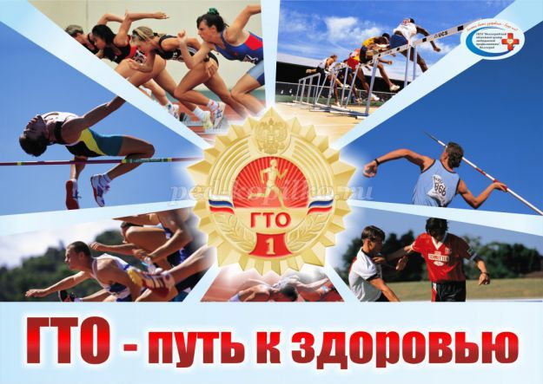
На втором этапе внедрения с 2016 года школы начали апробировать комплекс ГТО, начиная с возраста 6 лет. Сегодня на сдачу нормативов ГТО могут претендовать все желающие по всем ступеням.

Что и кому можно сдать?

Введённый с 1 сентября 2014 комплекс ГТО охватывает категорию от 6 до 70 и старше включает в себя тестирование физического развития и умений:
- 1-я ступень предназначена для детей 6-8 лет, охватывает дошкольников и учеников в начальной школе, нормы включают силовые упражнения (подтягивания, выжимания, прыжки в длину), тесты на скорость (бег, лыжи), задания на гибкость и выносливость (наклоны, длинные дистанции), присутствуют задания на попадание в цель и плавание без учёта времени,
- 2-я ступень для учеников в начальной школе от 9 до 10 отличается от первоначальной интенсивности и более длинными дистанциями при сокращённом времени,
- 3-я детская ступень охватывает возраст 11-12 лет и разбавлена туристическим походом и стрельбой, то есть уже делается упор на готовность к обороне,
- 4-я ступень для возраста 13-15 наращивает в заданиях интенсивность их выполнения по сравнению с детскими этапами,
- 5-я ступень для юношей и девушек от 16 до 17,
- на 6-ой ступени нормативы сдаёт молодёжь от 18 до 29,
- на 7-ой ступени возрастная категория от 30 до 39 лет,
- 8-я ступень предназначена для 40-49-летних,
- по показателям 9-ой ступени ГТО сдают мужчины и женщины 50-59,
- цифры 10-ой ступени подходят для тех, кому 60-69,
- крайняя 11-ая для тех, кому 70 и более.
- Как заявить о себе и что это даст?

Заявить о своих способностях и пройти испытания можно самостоятельно, зарегистрировавшись на сайте ГТО.ру.
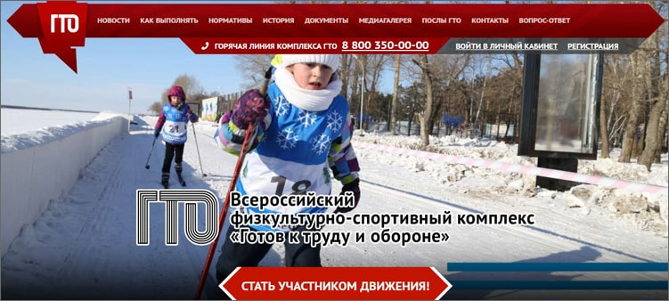

Для этого понадобится активный электронный почтовый ящик, куда придёт сообщение для активации аккаунта. Приготовьте данные – дату рождения, адрес, номер телефона, данные об образовании, и фото.
Документы при регистрации учеников 1-11 класса заполняют родители со своими данными. Сдавать нормы можно в одном из центров тестирования, который для Вас станет предпочтительнее, можно и даты сдачи нормативов выбрать.
Как сдать тем, у кого нет компьютера? Хоть это сегодня и редкость, но тем не менее: некомпьютезированный желающий стать участником программы может через посещение центра тестирования и заявку на бумаге.
Что даёт сегодня ГТО? Помимо получения нагрудного значка ГТО, который и сегодня выполнен в трёх вариантах – золотом, серебряном и бронзовом, вы в соревновательных условиях доказываете себе и окружающим свою силу, настойчивость и целеустремлённость.
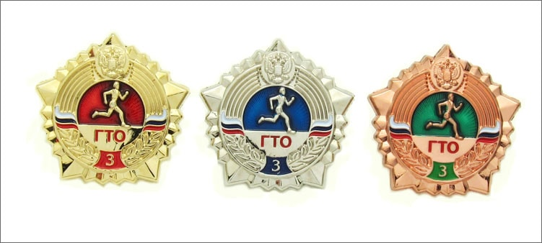
Для многих российских ребят эти нормы стали возможностью заработать дополнительные баллы к ЕГЭ при поступлении в ВУЗы страны. Их количество не должно превышать 10, обычно дают по 1-3, но иногда это реальный шанс поступить на бюджет. Кроме того, будете подтверждать нормы на протяжении нескольких лет — можете рассчитывать на благодарность Президента в виде специального знака отличия. Взрослым некоторые ведущие предприятия России обещают дополнительные дни к отпуску, но это опять-таки пока не обязанность работодателя, а лишь право.
Процедура получения знаков отличия комплекса ГТО и удостоверений к ним после утверждения списков лиц осуществляется в период от 60 до 90 календарных дней в связи с этим обучающимся 11 классов необходимо выполнить испытания комплекса ГТО до 1 апреля 2018 года
Адрес центра тестирования: Красноярский край, Богучанский район, с. Богучаны, ул. Космонавтов 12, помещение 2.
Руководитель центра тестирования ВФСК ГТО по Богучанскому району в Красноярском крае С.А. Фирчук
Информация по телефону: 839(162) 21-976 ДЮСШ сот.тел. 89504399716 Степан Андреевич Фирчук.

